Pruebas Unitarias Base de Datos Conicream Alpaso

Efrén Dayef Vásquez Rondón
Elkin Asdrúbal Duarte Fonseca

Docente Fanny Casadiego Chiquillo
Ingeniería de Software II

Universidad de Pamplona
Villa del Rosario
Facultad de Ingenierias y Arquitectura
Ingenieria de Sistemas
Marzo de 2026

Pruebas unitarias de la base de datos conicream al paso
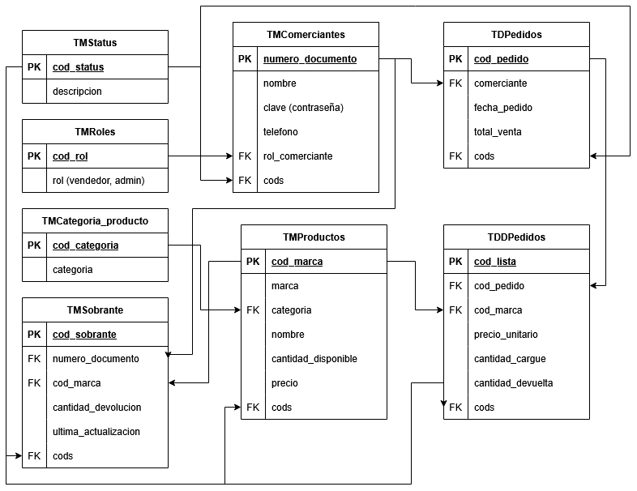
En el presente documento se evidencia el correcto funcionamiento y eficiencia del modelo de base de datos relacional que se utiliza para dar solución a lo planteado en el proyecto. A continuación, se muestra el modelo relacional para la app móvil conicream alpaso:

Con el equipo de desarrollo se asegura que este modelo relacional cumple con todas las condiciones para dar solución y gestión a los problemas que presenta actualmente el modelo de negocio de Coni Cream; gracias a esta configuración de tablas se puede llevar gestión de la información sobre los productos, los comerciantes (incluyendo al gerente/administrador), los pedidos de cada jornada laboral y el sobrante propio de cada comerciante. Todo lo anterior junto, suple de manera eficiente las operaciones esenciales que se desarrollan en Coni Cream con la reventa de productos helados, además de que facilita la generación de reportes y el acceso oportuno a los datos.
Cabe aclarar que el modelo esta pensado para ser escalable y factible para agregar otros campos a las entidades existentes o, incluso, agregar nuevas entidades en caso de ser necesario o para futuras versiones del aplicativo que vengan con características adicionales a la primera solución planteada.
Con lo anterior en mente, se procede a realizar pruebas CRUD (Create, Read, Update, Delete) con las principales entidades (comerciantes, productos, pedidos y sobrante) del modelo, simulando la interacción de los usuarios con el sistema real como si ya funcionara, demostrando que cumple con los requisitos funcionales en cuanto a la manipulación de la información.
Pruebas CRUD del modelo de negocio conicream alpaso
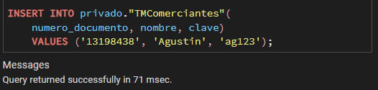
Principalmente, se insertan unos comerciantes de prueba a la tabla TMComerciantes:

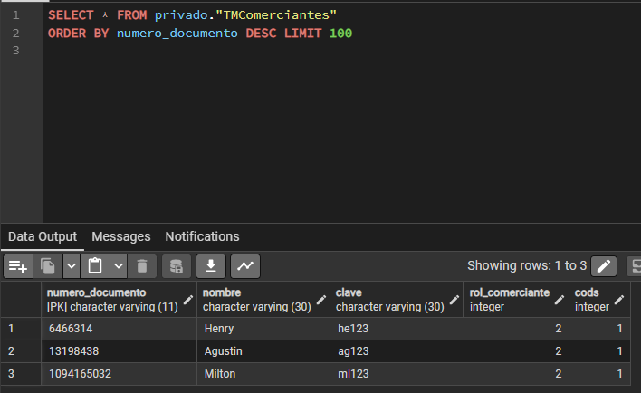
Seleccionando los elementos de dicha tabla:

Luego, se ingresan unos cuantos productos a la tabla TMProductos:

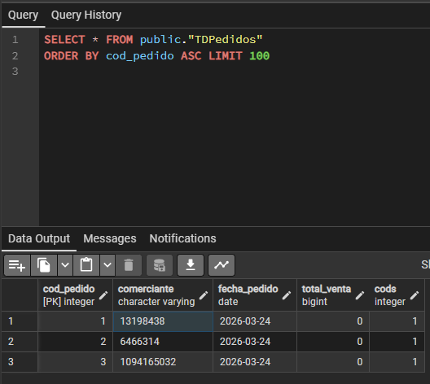
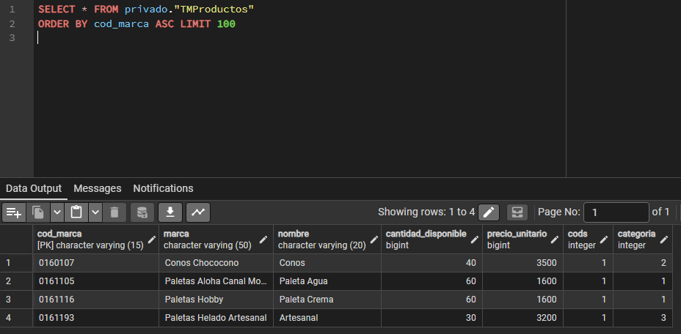
Ahora vamos a simular el hecho de que los comerciantes realicen un pedido en un dia cualquiera, como si estuvieran usando la app móvil para pedir los productos y llevarlos a vender, como se muestra en la tabla TDPedidos:

La imagen anterior muestra los pedidos “activos” (porque como se puede apreciar en total venta, aun no han comenzado a trabajar) que tienen los comerciantes, esto simula la pantalla donde se verán los pedidos del dia de cada comerciante, y al seleccionar cualquier pedido aparecerá la lista de los productos que solicita dicho comerciante. Para esto existe la tabla TDDPedidos, que es una tabla de “paso” donde se almacena cada producto de un comerciante en especifico y que se relaciona al pedido de ese comerciante mediante el código del pedido (cod_pedido), como se puede apreciar a continuación:
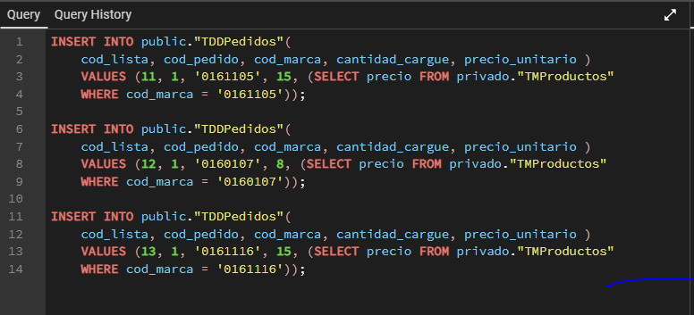
Entonces, en la captura anterior se muestra que en el pedido con código “1”, que está vinculado al comerciante ‘Agustin’ mediante el número de documento en la tabla TDPedidos, dicho comerciante este solicitando 15 ‘Paletas de Agua’, 8 ‘Conos’ y 15 ‘Paletas de Crema’. De esta forma, la “lista” de productos solicitada por cada comerciante se vincula a cada pedido y, por ende, puede ser dispuesta en visualización cuando se vea el pedido de cualquier comerciante.
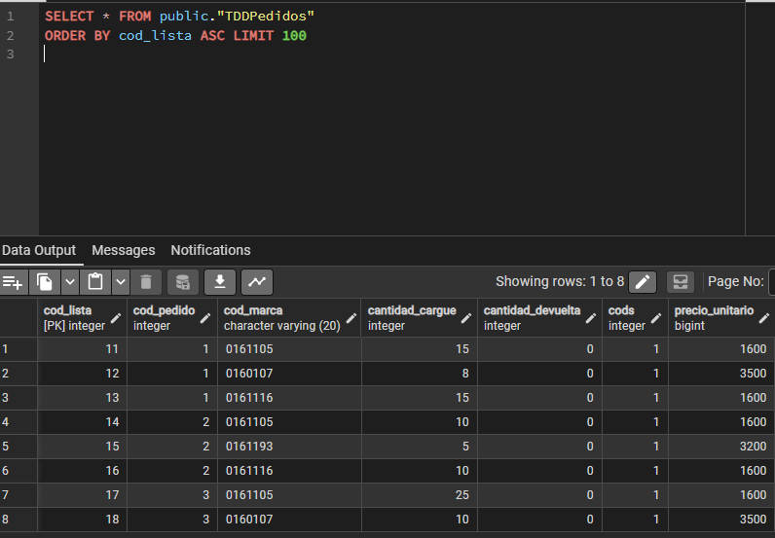
Veamos cómo queda la tabla una vez que los comerciantes hagan sus pedidos:

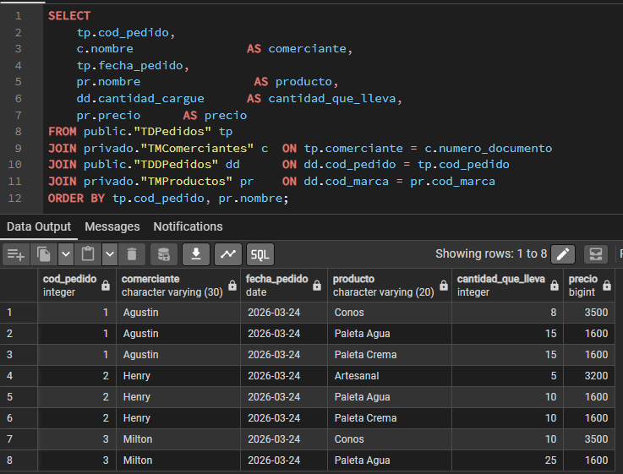
Ahora bien, se procede a mostrar todos los pedidos del dia a detalle, extrayendo los datos exactos que se visualizaran en la interfaz de la app móvil:

Se puede observar cada producto que ha solicitado un comerciante determinado y en la fecha que se realizo para facilitar el control sobre los días que se realizo el pedido y que a futuro sirve como un filtro para los reportes. La idea es que esta consulta se envié a la interfaz de la app y allí se agrupen los productos para cada comerciante en una lista, es decir, no van a salir tres (3) pedidos del mismo comerciante, sino que en un (1) solo pedido deben aparecer todos los productos.
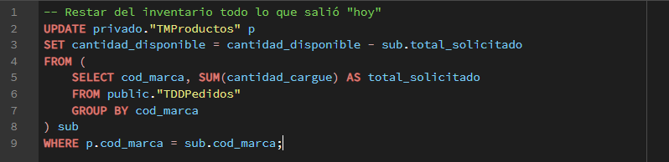
Ahora bien, una vez que el comerciante este de acuerdo en que ese es su pedido definitivo y obtiene los productos ya dispuestos en su carro de venta, esas cantidades deben “salir” del inventario general que administra el gerente, por lo tanto, el script se vería de la siguiente forma:

Y si visualizamos el inventario nuevamente, veremos que las cantidades “originales” han disminuido:
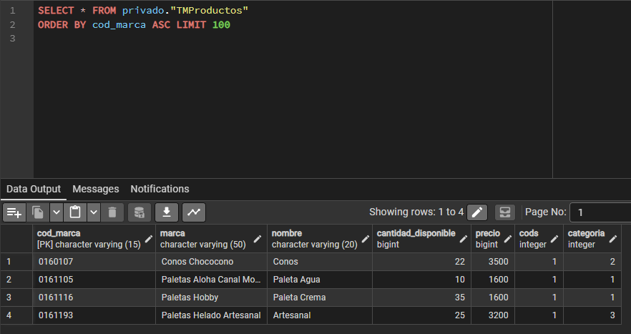
Pasemos al final de la jornada laboral, donde cada comerciante llega al establecimiento para guardar su carro, los hielos refrigerantes y, en caso de que suceda, los productos que le sobraron de la jornada. Recordando que estos productos se guardan en una caja individual propia del comerciante y ya no pertenecen al inventario general del negocio; por ende se debe mover el sobrante a la TMSobrante, mientras que en la TDPedidos se deben hacer las operaciones para la liquidación de lo que debe pagar el comerciante según los productos vendidos, asi:
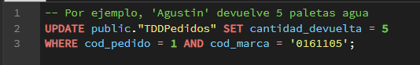
Y así con cada comerciante y su producto restante:
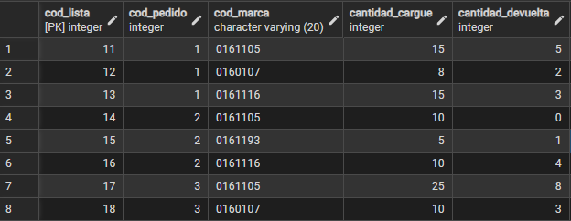
Entonces, la app debe realizar las operaciones de restar la cantidad devuelta a la cantidad de cargue, multiplicando ese resultado por el precio unitario de cada producto, de esta manera se realiza la liquidación de la venta:
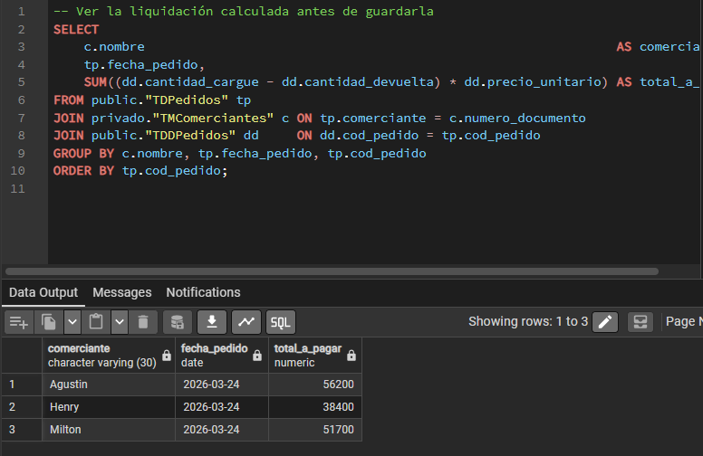
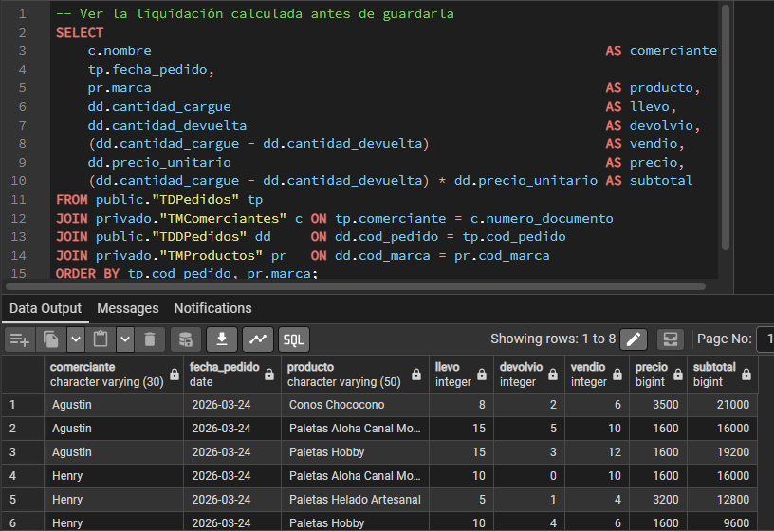
Vemos como hace el subtotal de cada producto llevado por el comerciante, este formato de lista con subtotales debe aparecer en las pantallas de los comerciantes, y al final debe aparecer el total a pagar con la siguiente consulta:
Básicamente, estas dos consultas irían hacia la misma interfaz del usuario al finalizar la jornada; después de esto el comerciante verifica, acuerda y paga el total liquidado, mientras que internamente los productos sobrantes deben ir a la tabla TMSobrantes:
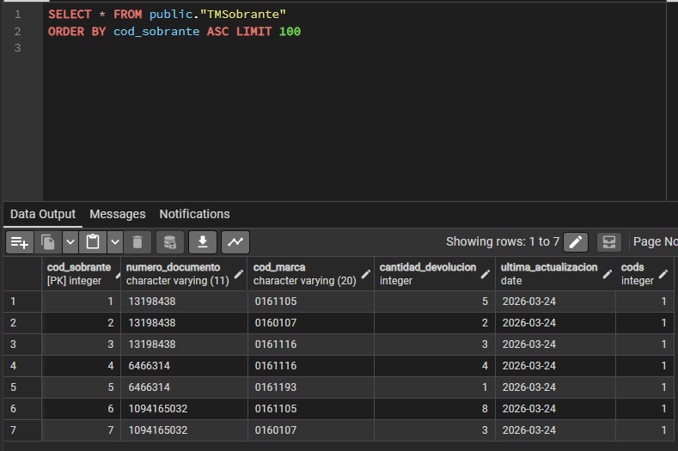
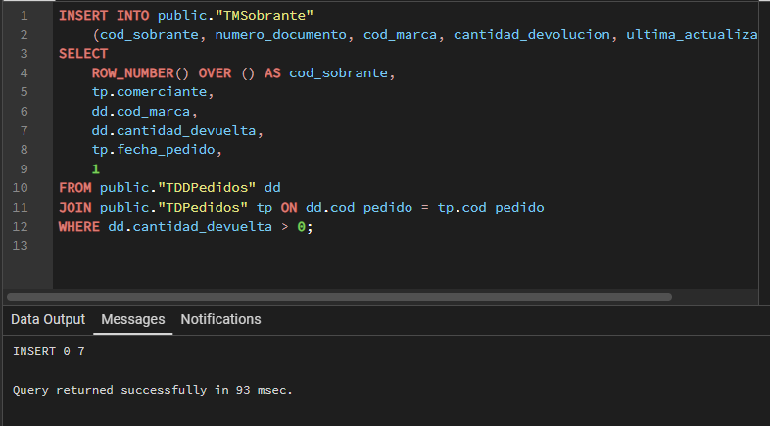
Y los sobrantes se pueden ver de la siguiente forma:
Para finalizar, visualicemos la información en la tabla TDPedidos, que debe estar ya actualizada con el total de venta de cada comerciante e indicando que el pedido del dia ha finalizado (cods = 3) :
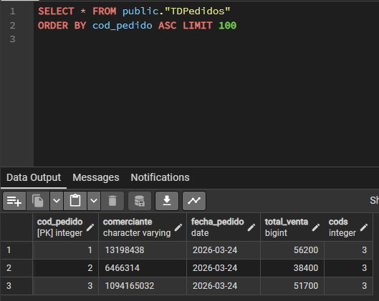

Conclusión
Gracias a estas pruebas preventivas e independientes al modelo relacional de la base de datos para la APP móvil Coni Cream AlPaso, se puede evidenciar que la estructura general del modelo cumple satisfactoriamente con el problema del negocio actual, permitiendo manejar la información de manera correcta, atómica y sencilla pero eficaz, con entidades debidamente relacionadas según su interacción real en el modelo de negocio, gestionando correctamente los roles y el acceso pertinente a la información limitada para cada entidad; gracias a estas pruebas se garantiza un avance exitoso en el proyecto asegurando que el flujo de datos funciona desde las primeras etapas del desarrollo, siendo más flexible y fácil de gestionar en caso de que ocurran errores menores en el futuro.
Además, con las consultas exactas y estructuradas según la información requerida se pueden realizar reportes y visualizar los datos fácilmente en las interfaces con las que contara el aplicativo, sin necesidad de operaciones complejas en la base de datos o ayudas externas de algún programa o API, todo se puede realizar y gestionar desde la misma base de datos; solo hace falta pensar correctamente cual es la información que cada pantalla, interfaz u operación del aplicativo final se necesita utilizar y construir las consultas con dichos criterios.

